Petite Heure Minute Or Rouge - JCVD :
Le high kick de Van Damme en deux pièces uniques Jaquet Droz
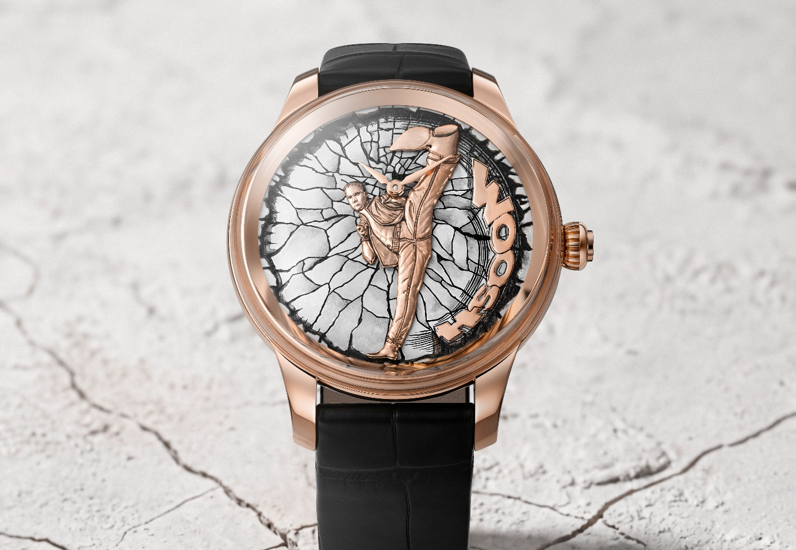
Jean-Claude Van Damme s’est rapproché de Jaquet Droz pour réaliser deux pièces uniques à son image. La première - qu’il a gardée pour lui - met en avant son célèbre grand écart par gravure en relief, la seconde en peinture miniature. Deux expressions différentes pour un profil insaisissable de la culture populaire, traversant les 40 dernières années avec une personnalité aussi unique qu’iconique.

Un phénix. Jean-Claude Van Damme est un phénix aux multiples vies. « JCVD », comme il est couramment nommé, a cette incroyable faculté de resurgir depuis 40 ans au fil de ses passions et inspirations, agrégeant autour de lui une communauté de fans dévoués le suivant dans ses cheminements artistiques.
Le lien entre Van Damme et l’horlogerie ? Aucun. Raison pour laquelle son contact avec l’Atelier a été celui d’une véritable révélation. Au cours d’un dîner entre collectionneurs auquel il participait, l’acteur a découvert la Philosophie de l’Unique de Jaquet Droz, la créativité de ses artisans, la richesse de leur œuvre. Jean-Claude Van Damme, comme dans tout projet qu’il aborde, s’est investi dans la création de sa pièce unique avec passion, authenticité et fougue.
En quelques jours, l’orientation stylistique de sa Petite Heure Minute était figée. L’homme a affirmé, dès le départ, une préférence pour l’or rouge. Quant au motif, il s’est imposé de lui-même : si l’acteur est, de son propre aveu, « un simple mortel », sa figure mythique, son fameux high kick, ou grand écart sur un pied, lui survivra. Forgé au fil de sa carrière de sportif de haut niveau (champion d'Europe de karaté Shotokan avec l'équipe belge en 1979), ce coup a traversé sa vie, émaillé ses films, ponctué ses innombrables démonstrations. Du mouvement de karaté au mouvement horloger, il n’y avait qu’un pas que JCVD a franchi de sa légendaire souplesse.
La montre portée par l’acteur, la « Petite Heure Minute Or Rouge - JCVD - Relief » est, comme toute création Jaquet Droz, un exemplaire unique. L’homme est présenté de face par une applique en or rouge ciselée à la main. Le cadran, lui aussi en or, est gravé à la main de fêlures terminées par une crevasse simulant un béton qui se rompt sous l’impact du high kick. Van Damme lui-même a conçu le design au fil de plusieurs séances organisées avec Jaquet Droz entre la Belgique (son pays natal) et Hong Kong (où il réside). Le cadran est orné d’une seconde applique « Woosh » en or rouge, lisible dans le sens de lecture de l’heure - double clin d’œil à l’univers graphique cher à l’acteur également peintre. La pièce est actuellement au poignet de Jean-Claude Van Damme, reçue cet été de la part de Jaquet Droz. Mais l’acteur avait encore bien d’autres idées...qui ne sont pas restées lettre morte.
Outre son propre exemplaire, qui ne sera jamais répliqué, Jean-Claude Van Damme a imaginé avec Jaquet Droz d’autres variations. Parmi elles, un modèle unique qui amplifie le côté graphique du cadran, accentuant l’effet bande dessinée dont la Belgique est la patrie. On y découvre le mythique high kick sur un cadran entièrement peint à la main. Couleurs vives, fort impact visuel, mouvement circulaire appuyé par le pinceau des artisans Jaquet Droz : JCVD a créé un exemplaire pop art, flamboyant, à son image.
“Create your own. As unique as you are”

